PODKARPACKI OKRĘGOWY ZWIĄZEK LEKKIEJ ATLETYKI
email: biuro@pozla.pl, strona internetowa: www.pozla.pl

MISTRZOSTWA WOJ. PODKARPACKIEGO W WIELOBOJACH SPECJALNYCH

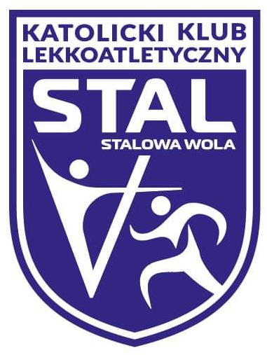
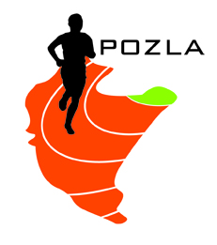

PROJEKT PROGRAMU MINUTOWEGO
01.10.2021 STALOWA WOLA

12.00 |  |  | młot K i M
13.00 | 80m ppł K | wzwyż K i M | dysk K i M
13.05 | 100m ppł K
13.15 | 110 m ppł M
13.25 | 100m K
13.40 | 100m M
13.50 | 600m K | w dal K i M | kula K
14.00 | 600m M
14.10 | 300m ppł K
14.20 | 300m ppł M
14.25 | 200m K |  | kula M
14.40 | 200m M
14.50 | 300m K
15.00 | 300m M |  | oszczep K i M
15.30 | dekoracje

W konkurencjach: w dal, młot, kula, oszczep i dysk – 4 próby

